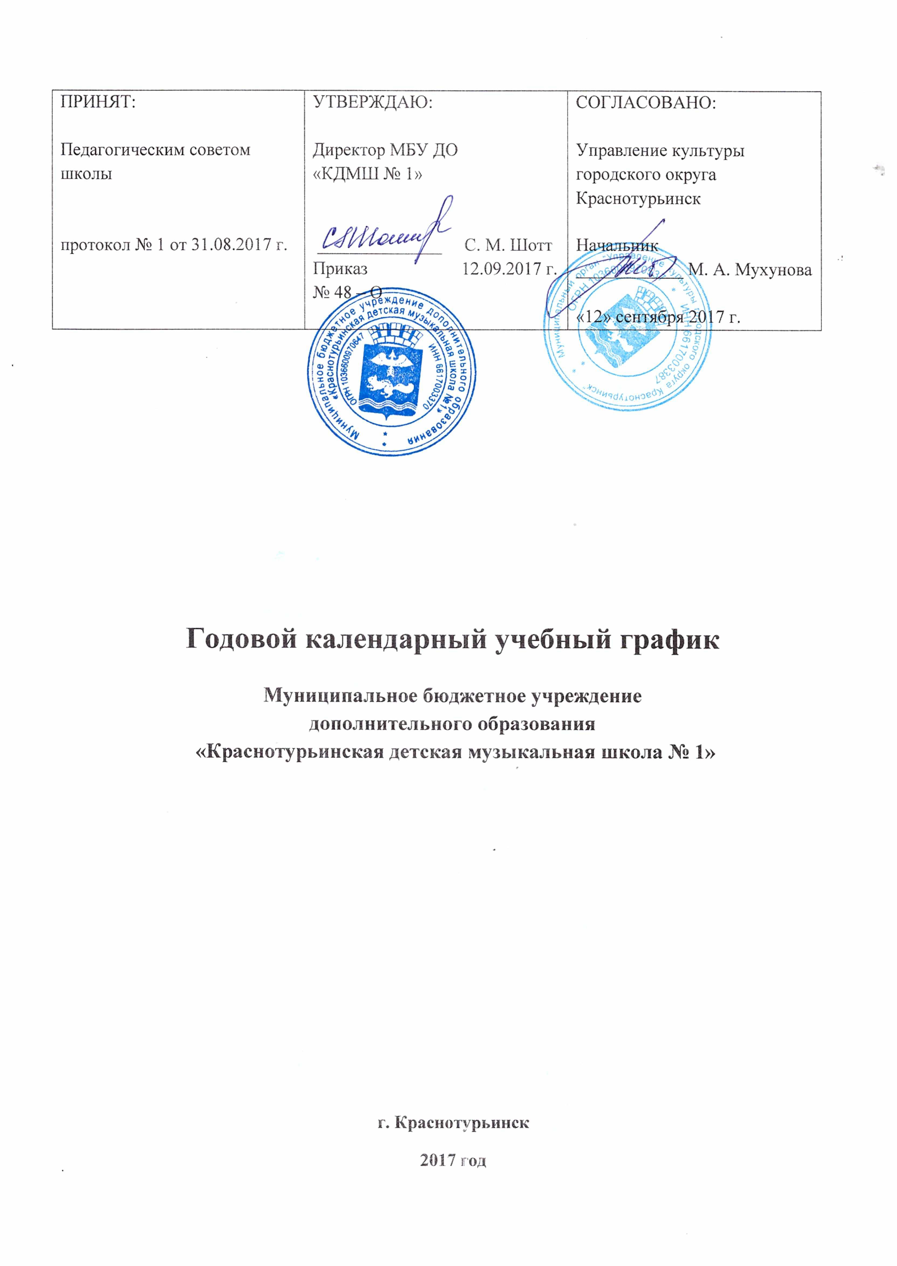В 2017 – 2018 учебном году в МБУ ДО «Краснотурьинская детская музыкальная школа № 1» в соответствии с лицензией № 18305 от 29 февраля 2016 года реализуются следующие образовательные программы:
- дополнительные предпрофессиональные программы в области музыкального искусства:
- фортепиано (срок обучения 8+1 лет);
- струнные инструменты (срок обучения 8+1 лет);
- духовые и ударные инструменты (срок обучения 5+1; 8+1 лет);
- народные инструменты (срок обучения 5+1; 8+1 лет)
- дополнительного общеразвивающие программы в области музыкального искусства:
- фортепиано (срок обучения 3/4 года; 5/6; 7/8 лет);
- народные инструменты (срок обучения 3/4 года; 5/6; 7/8 лет);
- оркестровые инструменты (срок обучения 3/4 года; 5/6; 7/8 лет);
- сольное пение, эстрадный вокал (срок обучения 3/4 года 5/6; 7/8 лет)

Наименование периодов учебного года | Календарные даты |  | Продолжительность
 | начало | окончание | Учебного года  (учебных четвертей) | Каникул (без летних каникул)
Учебный год | 01 сентября 2017 г. | 27 мая 2018 г. | 34 недели | -
I учебная четверть | 01 сентября 2017 г. | 28 октября 2017 г. | 8 недель | -
Осенние каникулы | 30 октября 2017 г. | 06 ноября 2017 г. | - | 8 дней
II учебная четверть | 07 ноября 2017 г. | 29 декабря 2017 г. | 8 недель | -
Зимние каникулы | 30 декабря 2017 г. | 14 января 2018 г. | - | 16 дней
III учебная четверть | 15 января 2018 г. | 24 марта 2018 г. | 10 недель | -
Весенние каникулы | 26 марта 2018 г. | 01 апреля 2018 г. | - | 7 дней
IV учебная четверть | 02 апреля 2018 г. | 27 мая 2018 г. | 8 недель | -
Летние каникулы | 28 мая 2018 г. | 31 августа 2018 г. | - | 96 дней

Для обучающихся 1 класса установить дополнительные недельные каникулы с 17 по 25 февраля 2018 года (9 дней).
Праздничные дни:
- 04 ноября – День народного единства;
- 01, 02, 03, 04, 05, 06, и 08 января – Новогодние каникулы;
- 07 января – Рождество Христово;
- 23 февраля – День защитника Отечества;
- 08 марта – Международный женский день;
- 01 мая – Праздник Весны и Труда;
- 09 мая – День Победы

Всего продолжительность учебного года:
1 класс – 33 учебные недели;
2 – 8 классы – 34 учебные недели.
В МБУ ДО «Краснотурьинская детская музыкальная школа № 1» шестидневная учебная неделя. Учебный год делится на четыре четверти. Основной формой работы с учащимися является урок. Занятия проводятся в две смены, начинаются в 8.00 часов, заканчиваются в 20.00 часов с продолжительностью урока – 40 минут. Перемены между уроками – не менее 10 минут.
Формы проведения промежуточной аттестации определяются в соответствии с Уставом МБУ ДО «Краснотурьинская детская музыкальная школа № 1» и периодичность их проведения не реже одного раза в полугодие по каждому учебному предмету.
В школе используется 5-балльная система оценок текущей, промежуточной и итоговой аттестации успеваемости учащихся.
Сроки проведения итоговой аттестации учащихся выпускных классов устанавливаются с 23 апреля 2018 года по 11 мая 2018 года (по сольфеджио – письменный и устный экзамен) и с 14 мая 2018 года по 18 мая 2018 года (по специальности – экзамен). Формой итоговой аттестации может быть сольный концерт учащегося.

